КГУ «Рудненская специальная школа
для детей с особыми образовательными потребностями»
Управления акимата Костанайской области

Открытый урок
в рамках проведения недели МО
учителей коррекционно-развивающего цикла,
учителей трудового обучения и социальной подготовки

Учитель-дефектолог: Мастьянова Е.Н.

г. Рудный, 2021-2022 учебный год
План урока

Предмет: Ремесло  Дата: 18.11.2021  Класс: 8 «Б» |  |  | Учитель-дефектолог: Мастьянова Е.Н.  (стаж работы 3 года)
Тема урока: |  | Изготовление изделий из древесины: «Кукольная мебель»
Тип урока:  Формы работы:  Методы урока |  | Урока актуализации знаний и умений (урок повторения)  Индивидуальная, фронтальная.  Беседа, демонстрация, практическая работа.
Цели обучения которые достигаются на данном уроке (ссылка на учебную программу): |  | 8.3.3.1. Выполнять изделие из древесины - «Кукольная мебель».
Цели урока (исходя из целей обучения + кор-разв): |  | - Повторить основные виды комнат в доме.  - Повторить основные виды мебели.  - Продолжать учить детей мастерить поделки из древесины (спичек и спичечных коробков).  - Учить детей делать мебель из спичечных коробков.  - Развивать навыки работы с бумагой, клеем и ножницами по средствам выполнения практической работы.  - Корригировать мышление через выполнение коррекционно-развивающих упражнений; речь через заучивание новых слов (словарную работу); память через актуализацию прошлого опыта; мелкую моторику и координацию движений при выполнении практической работы.
Привитие ценностей: |  | Обучение на протяжении всей жизни - Привитие любви к учебе через любознательность, творчество и критичность к изучаемому материалу, постоянное развитие ума, тела, отношений и характера. Включает в себя развитие таких умений и навыков, которые будут способствовать самостоятельному обучению учащихся.
Языковая цель: |  | Предметная лексика и терминология:  Изучат лексику, связанную с осенью и трудом.  Словарь: Осень/ Күз, ноябрь/ қараша, четверг/бейсенбі, солнце/күн, ветер/самал, снег/қар, труд/ еңбек, мебель/ жиһаз
Критерии оценивания: |  | - Выполняет изделие из древесины «Кукольная мебель».
Диагнозы: |  | - F-71-4 ученика.  - Синдром Дауна - 1 ученик.  - ОНР, обусловленное интеллектуальной недостаточностью-4 ученика.  - Стертая форма дизартрии-1 ученик.  - Гиперметропия сл. ст. ОИ.-3 ученика.  - Эпилепсия с полиморфными приступами-1 ученик.  - Амблиопия средней степени OD, высокой степени OS-1 ученик.
Ход урока:
Запланированные этапы урока | Запланированная деятельность на уроке |  |  |  | Ресурсы
Запланированные этапы урока |  |  |  | 2 тип | Ресурсы
Начало урока  1 мин | Организационный этап:  - Здравствуйте, ребята!  Все расселись по местам.  Никому не тесно?  По секрету скажу вам:  «Будет интересно!»  Психологический настрой  -Начинается урок - ремесло.  - Проверим рабочие места: цветная бумага, спичечные коробки, ножницы, клей, салфетка.  (Проверяют рабочие места.)  Дыхательная гимнастика: «Насос», «Пылесос», «Лесоруб».  Артикуляционная гимнастика: «Вкусное варенье», «чистим зубки», «футбол», «заборчик», «трубочка».  Работа с сенсомоторной наглядностью - «Блиц» (повторение на двух языках - казахский, русский):  - Какое сейчас время года?  - А вы можете сказать это слово по-казахски?  - Какой сейчас месяц?  - Скажите название месяца по-казахски.  - Какой сейчас день недели?  - Повторим его название по-казахски.  - Какое сегодня число?  - Есть ли на улице ветер?  - Сколько сейчас градусов мороза?  - Есть ли на улице осадки? |  |  | Сам-ое вып-ие упр./Вып-ие упр. с помощью учителя. | презентация  видеоролик  сенсомоторная наглядность-календарь
Середина урока  2 мин  5 мин  5 мин  8 мин  2 мин  2 мин  10 мин | - Сообщение темы урока. Постановка цели и задач урока. Мотивация учебной деятельности учащихся.  - Сегодня мы с Вами продолжим работать по теме: «Изготовление изделий из древесины: «Кукольная мебель».  Целеполагание:  - На уроке повторим основные предметы мебели, комнаты в доме. Вспомним, какая мебель должна стоять в каждой комнате. Также выполним практическую работу из спичечных коробков.  - Оценивание урока - «Звёзды успеха» - звёзды за каждое правильное выполненное задание, верный ответ на вопрос учителя, а также за старание.  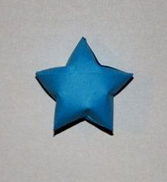  - Рефлексия: «Пальцы вверх/вниз/ок» - «Палец вверх», если задание понравилось, «палец вниз», если задание не понравилось и не выполнено совсем, «ок» - если было трудно и допущены ошибки.  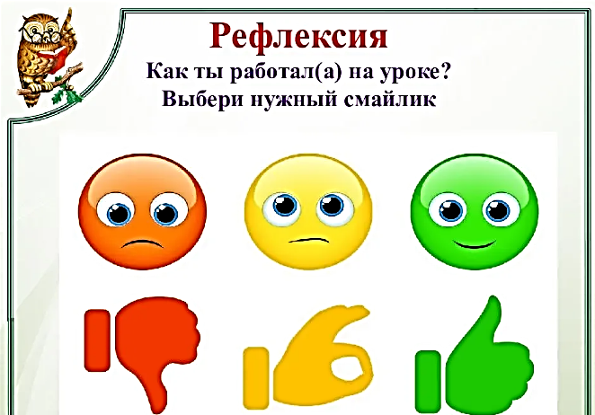  - Актуализация знаний.  - Вспомним. На прошлых уроках мы выполняли практические работы, все они посвящены лексической теме «Мебель».  - Ребята, посмотрите, пожалуйста, на стол? Что на нём стоит?  - Диван, кресло, стол, кровать (повторяем хором).  - Как мы можем назвать все эти предметы, одним словом?  - Мебель (повторяем хором).  - Верно. Молодцы!  - Работа с выставкой работ учащихся. На прошлых уроках мы с Вами выполнили из спичек и спичечных коробков разную мебель. Это: стул, стол, табурет.  - Сегодня мы с Вами продолжим повторять лексическую тему «Мебель». Вспомним виды мебели, ее назначение и в каких комнатах она должна находиться. В этом нам поможет «Умный дом».  Работа с сенсомоторной наглядностью «Умный дом»  - Посмотрите, что это? – Это дом. – Верно.  - Какие комнаты у нас есть в доме? Давайте посмотрим.  - Что это за комната?  - Это зал (спальня, ванная комната, кухня).  - Какое назначение у этой комнаты?  - В зале отдыхают и смотрят телевизор. В спальне – спят. На кухне готовят кушать и едят. В ванной комнате моют руки, умываются, моются и т.д.  - Какая мебель есть в этой комнате?  - В зале6 диван, шкаф, стол, тумбочка. В спальне кровать, шкаф. В кухне: шкафы, раковина, стол, стулья. В ванной комнате: туалет, ванная, умывальник.  - Отлично! Молодцы!  ФО: «Звёзды успеха» + Рефлексия «Пальцы вверх/вниз/ок»  - Применение знаний и умений в новой ситуации  - В нашем умном доме спрятаны задания. Давайте выполним их.  Работа с доской.  Задание №1:Распредели мебель по комнатам.  Один ученик выполняет задание у доски, 3- на местах.  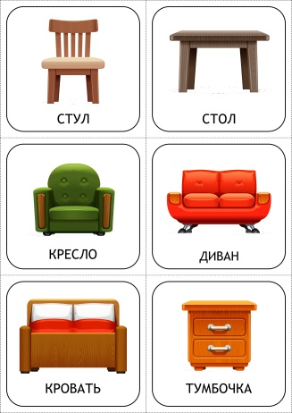  ФО: «Звёзды успеха» + Рефлексия «Пальцы вверх/вниз/ок»  Задание №2: Соотнеси мебель и ее тень.  Учащиеся выполняют карточку с заданием самостоятельно.  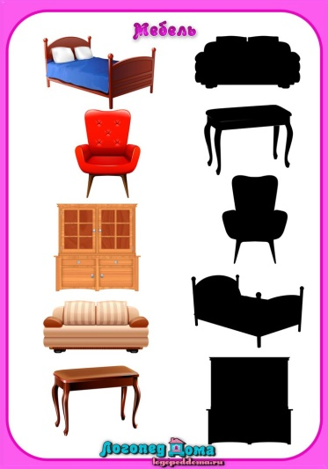  ФО: «Звёзды успеха» + Рефлексия «Пальцы вверх/вниз/ок»  Физ.минутка «Помогатор»  Физ.минутка для пальцев рук «Гости»  - Обобщение и систематизация знаний  - Сегодня выполним практическую работу из спичечных коробков «Кресло». Кресло это вид мебели, который находится в зале, в кресле сидят.  Практическая работа: «Кукольная мебель-Кресло»  Материалы и инструменты: спичечные коробки, клей, цветная бумага, ножницы, салфетки.  Анализ образца:  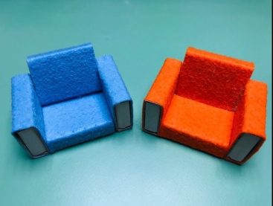  - Из каких материалов состоит кресло? (спичечные коробки).  - Сколько спичечных коробков нам понадобиться для работы? (4).  - Какие ещё материалы и инструменты нам понадобятся? (цветная бумага, клей, ножницы, пластилин).  План работы:  - Повторить ТБ при работе с необходимыми материалами и инструментами.  - Подготовить рабочее место.  - Выполнить изделие по инструкционной карте (обводим на цветной бумаге спичечные коробки, вырезаем детали, приклеиваем их на основу, спичечные коробки склеиваем между собой кусочками пластилина).  - Собрать изделие.  - Сравнить с образцом.  !!!Повторение ТБ при работе с клеем и ножницами, пластилином!!!  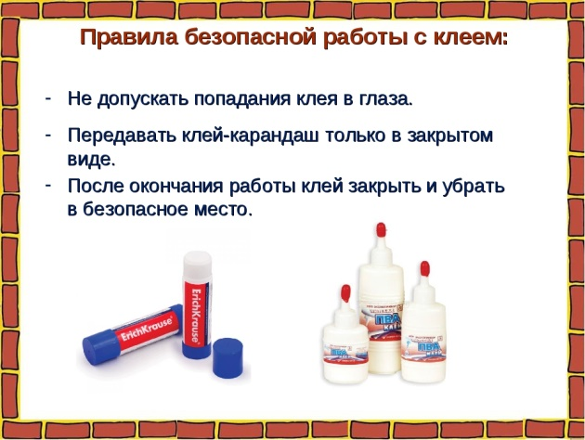  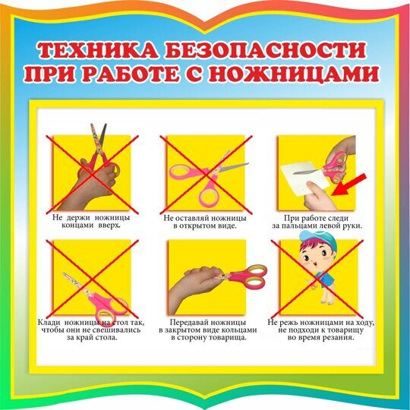  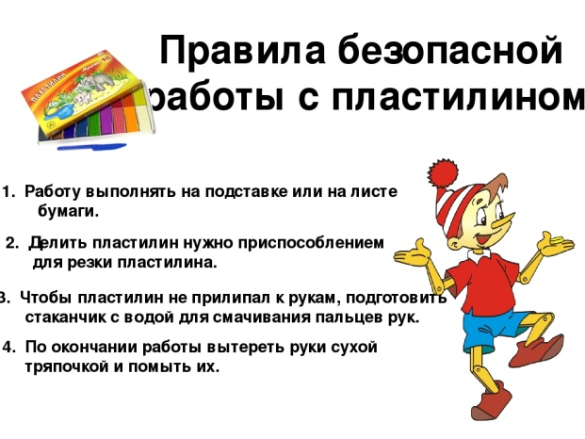  - Приступаем к выполнению практической работы.  Обучающиеся выполняют работу самостоятельно.  ФО: «Звёзды успеха» + Рефлексия «Пальцы вверх/вниз/ок»  ЦО: 8.3.3.1.  Навык: применение.  Критерии оценивания:  - Выполняет изделие из древесины «Кукольная мебель».  Дескрипторы:  - Работа выполнена самостоятельно, верно, по техно.карте.  - Работа соответствует образцу.  - Детали одинаковые по размеру, работа соответствуют образцу.  - ТБ при работе с ножницами и клеем, пластилином соблюдены. |  |  | Совместная работа  Сам-ое вып-ие упр.  /Вып-ие упр. с помощью учителя.  Сам-ое вып-ие упр.  /Вып-ие упр. с помощью учителя. | Работа с доской  Звёзды  Индивидуальные карточки с рефлексией  Сенсомоторная наглядность «Умный дом»  Работа с доской и карт-ми  Индивидуальные карточки  Спичечные коробки, клей, цветная бумага , салфетки, ножницы  образез  Техно.карта  План на доске  Индивидуальные карточки с ТБ.  На доске
  Зал | Спальня | Кухня
Конец урока  5 мин | - Что запомнилось сегодня на уроке больше всего?  - Что понравилось?  - Что было трудным?  Рефлексия «Смайлики»  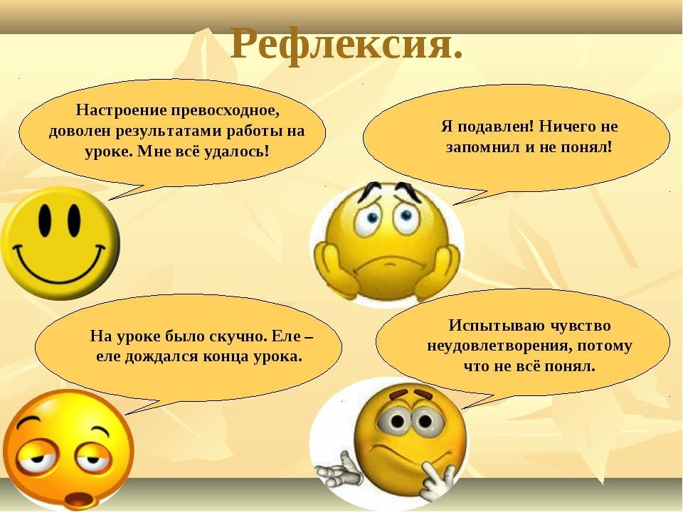  Подведение итогов:  Молодцы сегодня все справились с заданием на отлично.  Анализ выполнения работ  Оценивание с пояснением ФО «Звёзды успеха»-Работа с «Чек листом»  Домашнее задание |  |  | Принести пластилин, стеки, доску для лепки и спичечные коробки, с цветную бумагу, клей, ножницы. | Индивидуальная карточка с рефлексией
Дополнительная информация
Оценивание: ФО метод «Звёзды успеха» - звёзды за каждое правильное выполненное задание, верный ответ на вопрос учителя, а также за старание.
«Чек Лист» - результаты оценивания (парты с именами учащихся и результатами).
Чек лист:

Рефлексия в течение урока: «Пальцы вверх/вниз/ок» - «Палец вверх» если задание понравилось, «палец вниз» если задание не понравилось и не выполнено совсем, «ок» - если было трудно и допущены ошибки.

Рефлексия в конце урока: «Смайлики» - смайлики соответствуют настроению обучающихся и их впечатлениям о прошедшем уроке.

Рекомендации:
Данный урок может стать элементом системы УВП коррекционной школы и выполнять ряд задач:
- Коррекция познавательных процессов учащихся (память, внимание, мышление, речь);
- Развитие мелкой моторики рук учащихся по средствам выполнения практической работы и работы с сенсомоторной наглядностью;
Задания данного урока могут использоваться на других занятиях, образуя тем самым, межпредметные связи с уроком ремесла.

Инструкционная карта «Кресло»
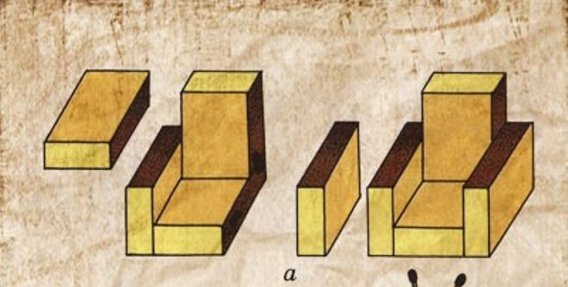

ОБРАЗЕЦ «КРЕСЛО»
